ВСЕРОССИЙСКАЯ ОЛИМПИАДА ШКОЛЬНИКОВ ПО ИСТОРИИ
ШКОЛЬНЫЙ ЭТАП 7 КЛАСС
Максимальное количество баллов -63
Задание 1. Выберите по 1 верному ответу в каждом задании (2 балла за каждый правильный ответ, максимальный балл – 6).
1.1. Прочтите отрывок и укажите произведение, фрагментом которого он является.
«… И сел он княжить в Киеве, и сказал: «Это будет мать городам русским…». Он начал ставить города и установил дани славянам, и кривичам, и мери, положил и для варягов давать дань от Новгорода по триста гривен ежегодно ради сохранения мира…».
1) "Слово о Законе и Благодати»"
2) "Повесть временных лет"
3) "Задонщина"
4) "Моление"
1.2. Прочтите отрывок из источника и укажите год события, с которым он связан.
«Старина же наша состоит в том, что выбор митрополита принадлежал всегда нашим прародителям, великим князьям русским… кто будет нам люб, то и будет у нас на всей Руси, а от Рима митрополиту у нас не бывать».
- 988г.
- 1385г.
- 1448г.
- 1550г.
1.3. Укажите, кому принадлежит следующее высказывание: «Я уже здесь и пленяю землю твою»
1) Князь Святослав Игоревич
2) Хан Батый
3) Мамай
4) Ярл Биргер
Задание 2. Выберите несколько верных ответов в каждом задании (2 балла за каждое задание, максимальный балл – 6):
2.1. Должностных лиц Новгородской земли в XII-XVвв.
1). Посадник
2). Кормленщик
3). Тысяцкий
4). Архимандрит
5). Митрополит
6). Окольничий
2.2. Выберите из предложенного перечня события относящиеся к ХIII в.
- Невская битва
- Съезд князей в Любече
- Нашествие Батыя на Русь
- Правление Андрея Боголюбского во Владимире
- Битва на Калке
- Грюнвальдская битва
2.3. Какие события и явления связаны с периодом правления Ивана III.
1) Набег хана Тохтамыша на Москву
2) Присоединение Твери к Москве
3) Созыв первого Земского собора
4) Ликвидация ордынского владычества
5) Судебник 1497г.
6) Ливонская война

Задание 3.Что объединяет понятия, события, географические объекты, образующие каждый из представленных рядов? Дайте краткий ответ (2 балла за каждое задание, максимальный балл – 4):
3.1. 862г., 882г., 912г., 945г., 957г.
_____________________________________________________________________________
3.2. Нева, Ладожское озеро, Волхов, Ловать, Днепр
_____________________________________________________________________________
Задание 4. Восстановите хронологическую последовательность событий (2 балла за каждую правильно указанную цифру, максимальный балл – 12):
1) Присоединение Твери к Москве
2) Битва на Шелони
3) Присоединение Пскова к Москве
4) Присоединение Новгорода к Москве
5) Присоединение рязанских земель к Москве
6) Взятие Смоленска русскими войсками.
Ответ: _____________________________

Задание 5. Установите соответствия. Запишите в таблицу выбранные цифры под соответствующими буквами. (1 балл за каждую правильно указанную цифру, максимальный балл – 16):
5.1. Соотнесите храмы и их местонахождение: Всего 6 б.
А | Десятинная церковь | 1 | село Коломенское
Б | храм Покрова на Нерли | 2 | Красная площадь в Москве
В | Георгиевский собор Юрьева монастыря | 3 | Московский Кремль
Г | Храм Покрова на Рву | 4 | Киев
Д | Архангельский собор | 5 | Новгород
E | церковь Вознесения | 6 | Владимир
Ответ: А - __; Б - __; В - __; Г - __; Д - __; Е - __.
5.2. Соотнесите исторического деятеля и его литературный труд. Всего 5б
А | Нестор | 1 | «Слово о Законе и Благодати»
Б | Иларион | 2 | «Слово», «Моление»
В | В. Мономах | 3 | «Задонщина»
Г | Д. Заточник | 4 | «Поучение детям»
Д | С. Рязанец | 5 | «Повесть временных лет»
Ответ: А - __; Б - __; В - __; Г - __; Д - __
5.3. Соотнесите название одежды и ее определение. Всего 5б
А | Зипун | 1 | Женская длинная одежда из тяжелой материи с широким круглым воротником
Б | Кожух | 2 | Домотканая шерстяная юбка
В | Понёва | 3 | Кафтан без воротника с длинными узкими рукавами
Г | Епанча | 4 | Островерхая меховая или войлочная шапка
Д | Опашень | 5 | Широкий плащ без рукавов
Ответ: А - __; Б - __; В - __; Г - __; Д - __
Задание 6. Восстановите отрывок, вставив пропущенные слова Всего 8 б.
Первый князь Древнерусского государства______________постепенно присоединил к ________________большую часть восточнославянских земель. Под его властью оказался путь «__________________________». В _________ году князь совершил поход на столицу Византии ____________________. В нем участвовало 2 тысячи судов, на которых размещалось 80 тысяч воинов. Византийцы, узнав о приближении русской рати, замкнули гавань ____________________ и укрылись за стенами города.
Тогда русский князь повелел вытащить корабли на берег и __________________________. Попутный ветер погнал парусники руссов к стенам византийской столицы. Испуганные греки запросили мира. Князь ___________в знак победы _____________________________ к вратам города. Результатом похода стал торговый договор с Византией, который был заключен в ______________ году.

7. Прочитайте отрывок из летописи и ответьте на вопросы. Всего 5 б.

«И была здесь злая и великая сеча для немцев и чуди, и слышан был треск ломающихся копий и звук от ударов мечей, так что и лед на замерзшем озере подломился, и не видно было льда, потому что он покрылся кровью. И обратились немцы в бегство, и гнали их русские боем как по воздуху … и пало немцев 500, а чуди бесчисленное множество, а в плен взяли 50 лучших немецких воевод и привели их в Новгород, а другие немцы утонули в озере, потому что была весна. А другие убежали тяжело раненными».

1. О каком событии идет речь в отрывке?
2. Когда оно произошло?
3. Как звали полководца, одержавшего победу в этом сражении?
4. В чем вы видите причины победы?
Ответ: ________________________________________________________________________________________________________________________________________________________________________________________________________________________________________________________________________________________________________________________________________________________________________________________________________________
8.Подпишите имена русских князей и расположите в хронологической последовательности их правления: 6 баллов.
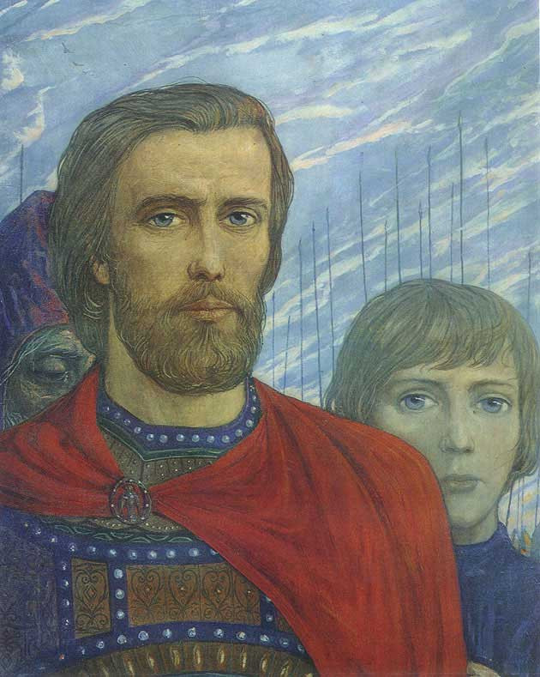
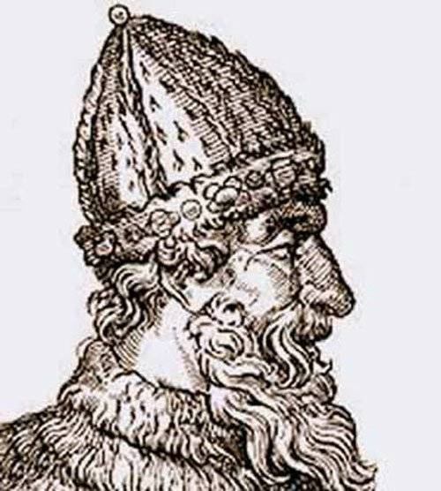
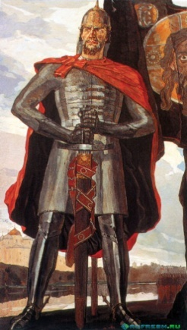
А)_________________ Б)_______________ В)_______________

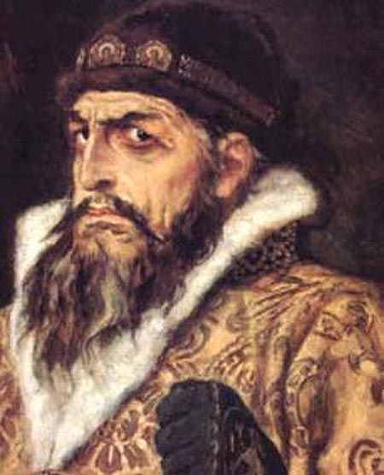
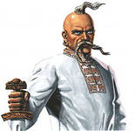
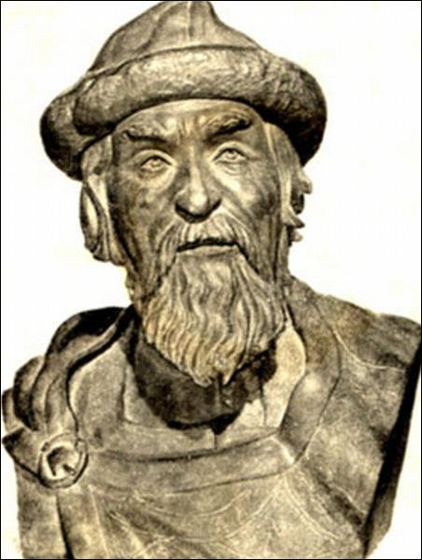

Г)_______________ Д) _________________ Е) _________________
Ответ: 1 - __; 2 - __; 3 - __; 4 - __; 5 - __; 6 - __.

